ИНСТРУКЦИЯ
ПО ЗАГРУЗКЕ УЧЕБНО-МЕТОДИЧЕСКОЙ ЛИТЕРАТУРЫ НА САЙТ metodist.bmstu.ru

Перечень документов, необходимых для подачи издания:

- Выписка заседания кафедры (Приложение 1)
- Заключение о возможности открытой публикации (Приложение 2)
- Рабочая программа дисциплины
- Файл издания в формате word (Приложение 3)
- Файл с ключевыми словами в формате word (5-10 слов)

Для того, чтобы загрузить издание, необходимо:
- Регистрация на сайте metodist.bmstu.ru

Вам необходимо зайти на сайт metodist.bmstu.ru и нажать на «зарегистрироваться».

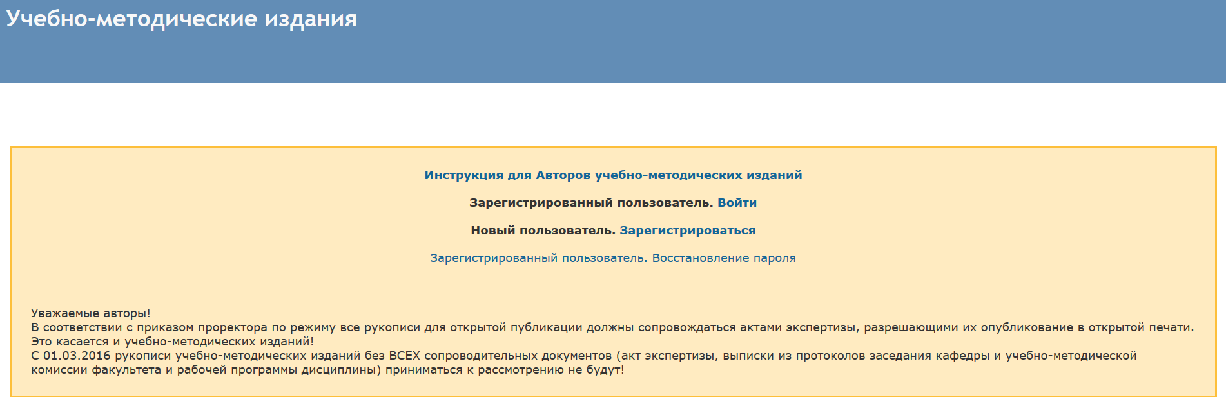

После этого попадаем на страничку регистрации и заполняем все поля со *.
При регистрации ОБЯЗАТЕЛЬНО используйте почту @bmstu и АКТУАЛЬНЫЙ номер личного телефона.
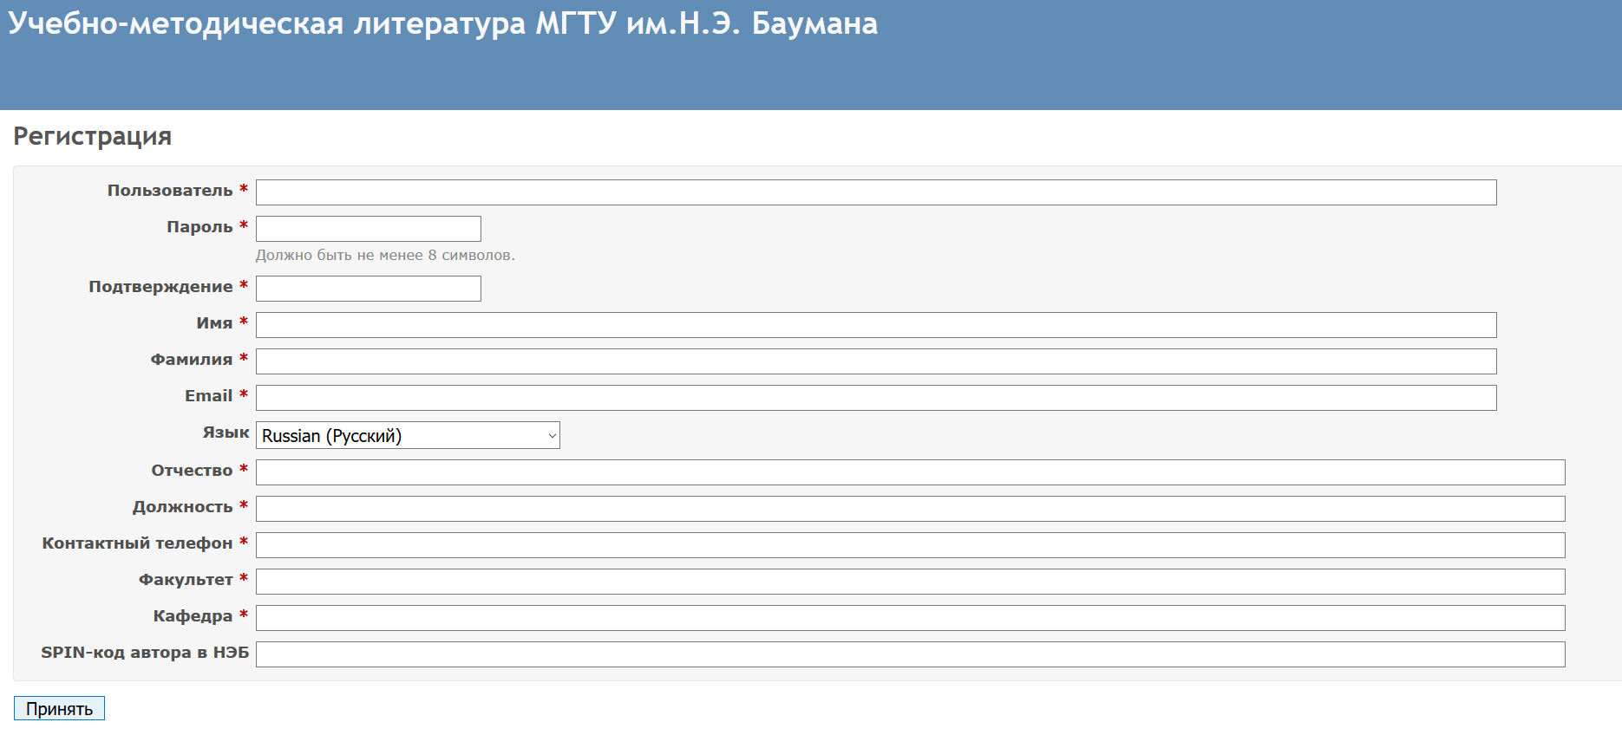
После заполнения всех полей нажимаем «Принять».
Для активации учетной записи пройдите по ссылке, которая пришла в письме на ваш электронный адрес, указанный при регистрации.
После регистрации переходим на начальную страницу сайта metodist.bmstu.ru и нажимаем «Войти».
При входе на сайт вводим имя пользователя и пароль. Нажимаем «Вход».
- После входа на сайт нажимаем на «Проекты».

- После этого находим «Учебно-методические издания 2019-2020» и нажимаем на этот проект.

- Находим вкладку «Новая задача» и нажимаем на неё.

- Заполняем все поля, обозначенные (*).
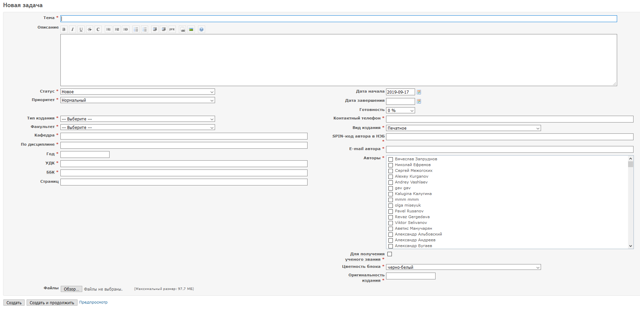

- В разделе «Тема» размещаем название работы
- В поле «Тип издания» указываем вид издания (учебник, учебное пособие, учебно-методическое пособие, рабочая тетрадь, практикум)
- В поле «УДК» необходимо указать код, который можно найти на сайте http://teacode.com/online/udc/
- В поле «ББК» необходимо указать код, который можно узнать по номеру телефона 8(499)263-63-24
- Поле «Дата завершения» не заполняется!
- В поле «Оригинальность издания» указываем процент оригинальности издания
- В поле «Авторы» выбираем всех авторов галочкой. Все авторы, которые принимали участие в написании работы, должны быть зарегистрированы на сайте. Если автор не прошел регистрацию, то он не будет отражаться в поле «Авторы».

- Загружаем отсканированные документы с подписями (выписка с кафедры, заключение о возможности открытой публикации, рабочая программа дисциплины, файл издания в формате word, файл с ключевыми словами в формате word (5-10 слов).

Чтобы загрузить документы, можно воспользоваться двумя способами:
а) Нажимаем на кнопку «Обзор…» и находим свой файл.
б) Перетаскиваем мышкой все документы на открытую страницу на сайте metodist.bmstu.ru, где заполняли поля.

Если вы хотите удалить файл, то нажмите на корзину (она будет находиться рядом с загруженным файлом).

- После заполнения всех полей и загрузки файлов, нажимаем на кнопку «Создать».
Поздравляем! Ваша учетная карточка создана и работе присвоен номер (УМИ).
Вы можете всегда отредактировать задачу, нажав на клавишу «Редактировать».
Если не получается зайти на сайт metodist.bmstu.ru, то воспользуйтесь входом через vpn, используя почту @bmstu: (https://vpn.bmstu.ru/+CSCOE+/logon.html)

Для доступа с компьютеров вне университета:
- Вам необходимо активировать доступ к webvpn. Для этого нужно написать с почты из домена @bmstu.ru на электронный ящик noc@bmstu.ru и попросить об активации;
- Далее по их инструкции С УНИВЕРСИТЕТСКОГО КОМПЬЮТЕРА вы активируете себе удаленный доступ;
- Из любого браузера заходите по ссылке https://webvpn.bmstu.ru;
- Входите туда по своему логину и паролю от почты в домене @bmstu.ru;
- В поисковой строке открывшегося окна набираете URL сайта metodist.bmstu.ru (см. рис.) и нажимаете enter
или нажимаете на иконку

- Входите по логину и паролю на сайт metodist.bmstu.ru
- Работаете в соответствии с пунктами 1-10 первой части инструкции.

Все пользователи, которые ранее были зарегистрированы на сайте, должны зайти в «Моя учётная запись» и заполнить все новые поля. После этого необходимо сообщить информацию об этом, отправив письмо на почту nskunova@bmstu.ru
С вопросами обращаться к Куновой Наталье Сергеевне (ауд.389, тел. 13-42)

Приложение №1
ВЫПИСКА (образец)
Внимание! Написанное красным шрифтом заменить на соответствующие данные!
из протокола №__ заседания кафедры наименование кафедры от дата заседания

СЛУШАЛИ: сообщение ученая степень, должность, ФИО о публикации вид издания (учебник, учебное пособие, учебно-методическое пособие, рабочая тетрадь, практикум) и его название объемом ___ п.л, УДК___.
Предлагаемый к опубликованию материал соответствует СТО МГТУ 1.4.01-2017, требованиям, предъявляемым к виду издания (учебник, учебное пособие, учебно-методическое пособие, рабочая тетрадь, практикум).
Данная работа соответствует рабочей программе дисциплины «Название дисциплины» (_з.е.), которая читается 500 студентам одновременно в семестре.
Оригинальность данной работы составляет ______%.
Желаемое количество экземпляров на кафедру: ____.
Желаемое количество экземпляров в библиотеку: ____.
АННОТАЦИЯ РАБОТЫ.
Учебное издание издается впервые / является переизданием (выбрать, если второй случай, то указать выходные данные последнего издания).
Работа включена в индивидуальный план преподавателя(ей): ФИО
РЕЗУЛЬТАТЫ ГОЛОСОВАНИЯ: за - __; против - __; воздержались - __.
ПОСТАНОВИЛИ: рекомендовать работу вид издания «Название работы» объемом __ п.л. к изданию в издательстве МГТУ им. Н.Э. Баумана в качестве вид издания (учебник, учебное пособие, учебно-методическое пособие, рабочая тетрадь, практикум).

Зав. кафедрой
Председатель УМК кафедры (или заместитель по учебной работе)
Ученый секретарь

Автор(ы) осведомлен(ы), что подготовленное учебное издание является служебным произведением и исключительное право на использование и распространение учебного издания принадлежит МГТУ им. Н.Э. Баумана.

Автор(ы)

Приложение №2
«УТВЕРЖДАЮ»
Руководитель НУК (декан факультета)
______________
«_____» _______________ 2019 г.

ЗАКЛЮЧЕНИЕ
О возможности открытого опубликования
Методических указаний ФИО «Название».
Экспертная комиссия в составе председатель – ФИО, должность, члены комиссии ФИО, должность в период с «__» _______201_ г. по «___» __________201_ г. провела экспертизу материалов методических указаний ФИО «Название»
на предмет отсутствия (наличия) в них сведений, составляющих государственную тайну, и возможности (невозможности) их открытого опубликования.
Руководствуясь законом «О государственной тайне», Перечнем сведений, отнесенных к государственной тайне, утвержденным Указом Президента Российской Федерации от 30 ноября 1995 г. № 1203, а также Перечнем сведений, подлежащих засекречиванию, Министерства образования и науки Российской Федерации (Минобрнауки РФ), утвержденным приказом Минобрнауки РФ от 10 ноября 2014 г. №36с,
комиссия установила:
- Сведения, содержащиеся в рассматриваемых материалах, находятся в компетенции Федерального государственного бюджетного образовательного учреждения высшего профессионального образования «Московский государственный технический университет им. Н.Э. Баумана» (МГТУ им. Н.Э. Баумана) Министерства образования и науки Российской Федерации.
- Сведения, содержащиеся в рассматриваемых материалах, не подпадают под действие Перечня сведений, составляющих государственную тайну (статья 5 Закона Российской Федерации «О государственной тайне»), не относятся к Перечня сведений, отнесенных к государственной тайне, утвержденного Указом Президента Российской Федерации от 30 ноября 1995 г. № 1203, не подлежат засекречиванию и данные материалы могут быть открыто опубликованы.
Председатель комиссии
______________________
(подпись, инициалы и фамилия)
Члены комиссии
______________________
(подпись, инициалы и фамилия)

_______________________
(подпись, инициалы и фамилия)

Приложение №3

